2020年上半年江门市医疗保障事业发展
统计和基金运行分析

2020年上半年，我市统筹推进医疗保障制度改革，分类实施多层次保障，基金运行总体平衡，风险可控，特别是持续助力推进新冠肺炎疫情防控和经济社会发展工作，群众满意度不断提高。我市医疗保障事业发展有关数据统计以及基金运行分析情况如下：
一、基本医疗保险
（一）参保人员情况
2020年1-6月，我市基本医疗保险参保人数为391.38万人，同比增长1.96%。其中参加职工医保人数144.35万人，同比增长6.15%；参加居民医保人数为247.03万人，同比减少0.34%。

2020年1-6月基本医疗保险参保人数情况
单位：人
属地 | 职工医保 |  |  | 居民医保
 | 2020年  1-6月 | 2019年  1-6月 | 增幅 | 2020年  1-6月 | 2019年  1-6月 | 增幅
市直 | 21,102 | 19,296 | 9.36% |  |  | -
蓬江 | 393,151 | 358,193 | 9.76% | 208,244 | 205,361 | 1.40%
江海 | 157,594 | 145,990 | 7.95% | 74,604 | 71,655 | 4.12%
新会 | 319,910 | 306,873 | 4.25% | 427,522 | 432,909 | -1.24%
台山 | 164,238 | 151,461 | 8.44% | 685,922 | 690,857 | -0.71%
开平 | 150,202 | 141,745 | 5.97% | 469,825 | 475,408 | -1.17%
鹤山 | 155,169 | 154,898 | 0.17% | 233,569 | 234,564 | -0.42%
恩平 | 82,182 | 81,449 | 0.90% | 370,628 | 367,933 | 0.73%
全市 | 1,443,548 | 1,359,905 | 6.15% | 2,470,314 | 2,478,687 | -0.34%
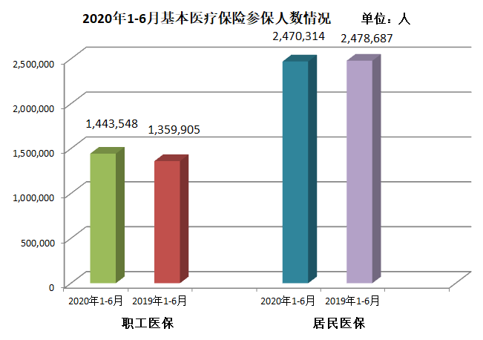
备注：参保人数为2020年6月底职工医保和居民医保参保人数。

（二）基金收支情况
2020年1-6月，我市职工医保基金收入192,187万元（含职工生育保险收入），同比减少19.94%；支出206,358万元（含职工生育保险支出），同比增加3.02%；当期基金赤字14,171万元，历年累计结余373,405万元，预计可支付月数11个月（剔除一次性预缴181,204万元后，预计可支付月数5个月）。
2020年1-6月我市城乡居民医保基金收入102,822万元，同比减少24.59%；支出82,244万元，同比减少4.31%；当期基金结余20,578万元，历年累计结余197,738万元，预计可支付月数14个月。

2020年1-6月职工医保收支情况
单位：万元
属地 | 职工医保收入 |  |  |  | 职工医保支出
 | 2020年  1-6月 | 2019年  1-6月 | 同比  增长 | 增幅 | 2020年  1-6月 | 2019年  1-6月 | 同比  增长 | 增幅
风险储备金 | 355 | 2,167 | -1,812 | -83.62% | - | - | - | -
市直 | 6,525 | 6,558 | -33 | -0.50% | 5,901 | 5,521 | 380 | 6.88%
蓬江 | 49,575 | 65,238 | -15663 | -24.01% | 58,766 | 55,898 | 2868 | 5.13%
江海 | 19,069 | 23,863 | -4794 | -20.09% | 20,676 | 19,743 | 933 | 4.73%
新会 | 42,121 | 51,800 | -9679 | -18.69% | 47,845 | 45,519 | 2326 | 5.11%
台山 | 19,607 | 24,403 | -4796 | -19.65% | 20,685 | 20,912 | -227 | -1.09%
开平 | 21,811 | 25,642 | -3831 | -14.94% | 21,540 | 21,134 | 406 | 1.92%
鹤山 | 21,113 | 26,289 | -5176 | -19.69% | 18,029 | 18,972 | -943 | -4.97%
恩平 | 12,011 | 14,084 | -2073 | -14.72% | 12,916 | 12,616 | 300 | 2.38%
全市 | 192,187 | 240,044 | -47857 | -19.94% | 206,358 | 200,306 | 6052 | 3.02%
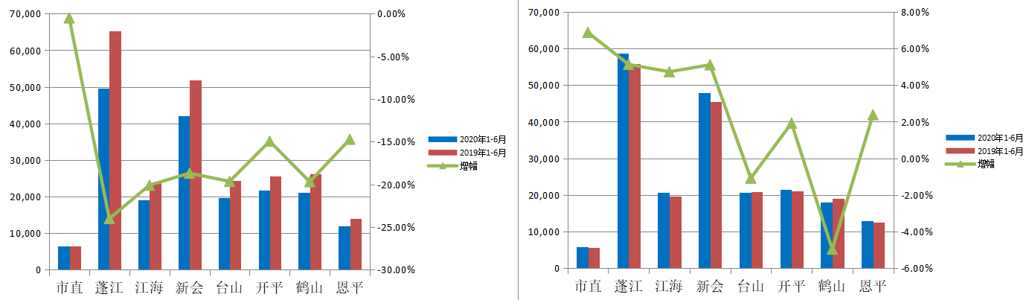
职工医保收入 职工医保支出
备注：风险储备金每年按基本医疗保险当期统筹基金总额的5％计提，其结余不得超过当期
统筹基金收入的20％

2020年1-6月居民医保收支情况
单位：万元
属地 | 居民医保收入 |  |  |  | 居民医保支出
 | 2020年  1-6月 | 2019年  1-6月 | 同比增长 | 增幅 | 2020年  1-6月 | 2019年  1-6月 | 同比增长 | 增幅
风险储备金 | 32 | 29 | 3 | 10.34% |  |  | - | -
蓬江 | 7,700 | 9,001 | -1,301 | -14.45% | 6,803 | 6,715 | 88 | 1.31%
江海 | 3,453 | 4,537 | -1,084 | -23.89% | 2,390 | 2,821 | -431 | -15.28%
新会 | 12,968 | 24,717 | -11,749 | -47.53% | 18,406 | 17,481 | 925 | 5.29%
台山 | 30,210 | 38,604 | -8,394 | -21.74% | 23,811 | 25,516 | -1,705 | -6.68%
开平 | 17,787 | 26,721 | -8,934 | -33.44% | 11,261 | 14,229 | -2,968 | -20.86%
鹤山 | 12,633 | 13,461 | -828 | -6.15% | 7,989 | 8,276 | -287 | -3.47%
恩平 | 18,039 | 19,277 | -1238 | -6.42% | 11,584 | 10,911 | 673 | 6.17%
全市 | 102,822 | 136,347 | -33525 | -24.59% | 82,244 | 85,949 | -3705 | -4.31%
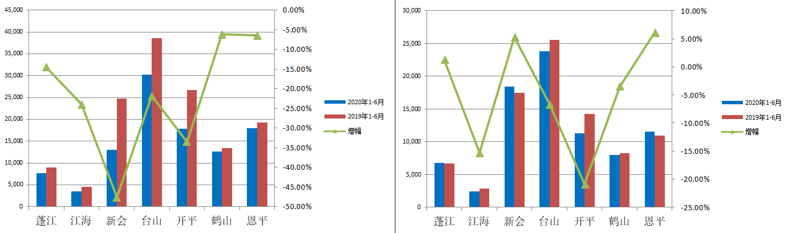
居民医保收入 居民医保支出
备注：风险储备金每年按基本医疗保险当期统筹基金总额的5％计提，其结余不得超过当期
统筹基金收入的20％

（三）全市定点医疗机构住院情况
2020年1-6月，全市定点医疗机构住院人次为218711人次，同比减少18.06%；住院总费用为226,036万元，同比减少5.37%；人次均住院医疗费用为10,335元，同比增长15.48%。

2020年1-6月全市定点医疗机构住院人次、总费用、人次均住院医疗费用情况

医疗机构属地 | 住院人次 |  |  | 住院总费用（万元） |  |  | 人次均住院医疗费用（元）
 | 2020年1-6月 | 2019年1-6月 | 增幅 | 2020年1-6月 | 2019年1-6月 | 增幅 | 2020年1-6月 | 2019年1-6月 | 增幅
蓬江 | 73255 | 86796 | -15.60% | 111585 | 115358 | -3.27% | 15232 | 13291 | 14.61%
江海 | 3357 | 4815 | -30.28% | 2325 | 2884 | -19.38% | 6927 | 5990 | 15.63%
新会 | 37270 | 48218 | -22.71% | 34539 | 37637 | -8.23% | 9267 | 7806 | 18.72%
台山 | 47091 | 57021 | -17.41% | 32303 | 35396 | -8.74% | 6860 | 6208 | 10.50%
开平 | 27750 | 33495 | -17.15% | 23191 | 24704 | -6.12% | 8357 | 7375 | 13.31%
鹤山 | 11512 | 16246 | -29.14% | 9273 | 10359 | -10.48% | 8055 | 6376 | 26.33%
恩平 | 18476 | 20322 | -9.08% | 12821 | 12531 | 2.31% | 6939 | 6166 | 12.54%
全市 | 218711 | 266913 | -18.06% | 226,036 | 238,869 | -5.37% | 10,335 | 8,949 | 15.48%

二、医疗救助和医保扶贫
全市资助城乡困难群众参加基本医疗保险49964人，资金支出1,678.79万元。2020年1-6月累计门诊救助67956人次，资金支出608.26万元；累计住院救助9519人次，资金支出2,230.19万元；累计二次救助10,562人次，资金支出697.46万元。
江门市1-6月份医疗救助情况明细表
 | 单位：人、人次、万元
属地 | 资助参保 |  | 门诊医疗救助 |  | 住院医疗救助 |  | 二次医疗救助
 | 人数 | 补助金额 | 救助人次 | 救助金额 | 救助人次 | 救助金额 | 救助人次 | 救助金额
蓬江 | 882 | 29.64 | 3881 | 42.51 | 430 | 112.27 | 18 | 16.25
江海 | 1058 | 35.55 | 1354 | 16.77 | 176 | 51.96 | 0 | 0.00
新会 | 7853 | 263.86 | 26384 | 175.51 | 1970 | 421.35 | 2 | 4.30
台山 | 11825 | 397.32 | 16768 | 161.78 | 3704 | 621.38 | 7 | 5.61
开平 | 8877 | 298.27 | 755 | 48.40 | 791 | 244.20 | 8 | 8.00
鹤山 | 5213 | 175.16 | 7801 | 68.04 | 977 | 309.85 | 0 | 0.00
恩平 | 14256 | 479.00 | 11013 | 95.24 | 1471 | 469.18 | 10527 | 663.30
全市 | 49964 | 1678.79 | 67956 | 608.26 | 9519 | 2,230.19 | 10562 | 697.46
三、药品采购
一是落实国家组织药品集中采购工作，从2019年12月30日第一批国家中选药品在我市落地实施，截止至2020年6月30日，江门市采购第一批中选药品已完成全年目标采购量的103.00%，第二批中选药品自2020年4月27日在我市落地实施，目前执行进度达37.95%。二是不断完善我市药品跨区域联合集中采购工作。目前，江门市药品跨区域联合集中采购项目上线药品目录数为1976个，全市共135家医院报名加入药品跨区域联合集中采购项目。
四、医保支付改革
深入推进医保支付方式改革，2020年1-6月全市开展按病种分值付费病种数达6137个，按照分级诊疗的原则，设置783个基层病种组并实施同病同价，引导基层病种在社区和乡镇医治，组织专家对2019年度477个危重病例进行了科学论证。上半年新增病种21个、治疗方式248个，修订治疗方式3个，病种总量达到6137个、治疗方式5864个、日间手术21个、周期性结算分值3个。
五、跨省异地就医直接结算
全市已开通异地就医直接结算定点医药机构58家，实现了100%三级医院，100%二级医院，52.73%乡镇卫生院（含民营医疗机构）开通异地就医直接结算，超额完成全年工作任务。为全国200多个城市的9057名参保人员办理了异地就医直接结算，发生费用总额12,389万元，医保报销7,039万元。全市共有20698名参保人员办理了异地就医备案，6459名参保人员在外直接结算医保费用，发生费用总额28,435万元，医保报销14,353万元。
六、医疗保障基金监管
持续打击、查处欺诈骗取医疗保障基金等违规行为，2020年1-6月，全市共计检查定点医药机构662家，查处违规医药机构140家，违规处理金额49.21万元，其中基金本金46.01万元、违约金3.2万元。

2020年1-6月打击欺诈骗取医疗保障基金专项治理情况统计表
项目 | 统筹区内定点医药机构数（家） | 检查定点医药机构数(家） | 其中现场检查家数 | 违规处理结果
 |  |  |  | 处理家数小计 | 金额（万元）
 |  |  |  |  | 小计 | 基金  本金 | 违约金（缴入基金专户）
定点医疗机构  （含村卫生室） | 241 | 152 | 75 | 91 | 49.21 | 46.01 | 3.2
定点药店 | 1101 | 510 | 383 | 49 | 0 | 0 | 0
总计 | 1342 | 662 | 458 | 140 | 49.21 | 46.01 | 3.2

